Муниципальные вести

Муниципальные вести МО Табулгинского сельсовета
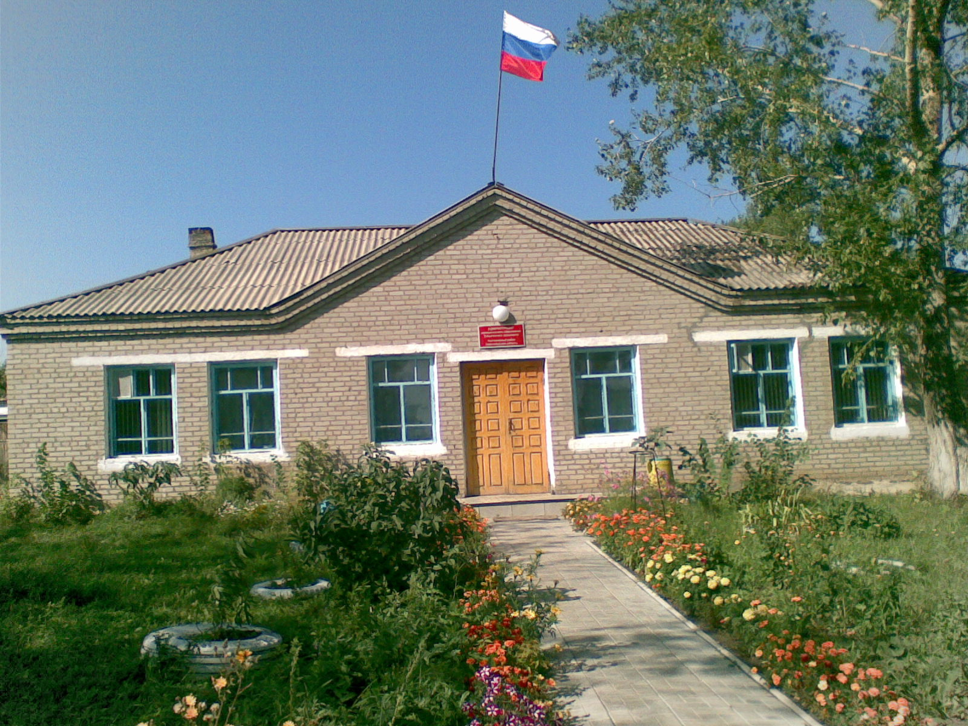
Утвержден Выпуск № 21
27.09.2006 г. от 29.03.2023 г.
восьмой сессией бесплатный
Совета депутатов п. Табулга
Табулгинского ул. Школьная, 38
сельсовета тел. 93-675

Распространяется в библиотеке, на почте, в сельсовете.

Учредитель:  Администрация МО  Табулгинского сельсовета  Чистоозерного района  Новосибирской области | Наш адрес: 632710. Новосибирская область Чистоозерный район п.Табулга ул.Школьная 38  телефон 8(38368) 93-675  Редактор: Тилипенко П.П.  Ответственный секретарь Степанова Е.Н.  Тираж 50экз.
Огромную опасность представляет весенний лед.

Ежегодно в нашей стране на воде гибнут тысячи людей.
Зимой многие водоёмы покрываются льдом, который является источником серьёзной опасности, особенно после первых морозов и в период весенних оттепелей. В это время в связи с повышением температуры воздуха и ослаблением ледового покрова очень высок риск, провалиться под лёд. Поэтому следует соблюдать правила безопасного поведения на весенних водоёмах.
- Надёжным является лёд, имеющий зеленоватый или синеватый оттенок, а желтоватый лёд опасен;
- Опасны участки льда в местах впадения рек и ручьёв, у крутых берегов, на крутых изгибах русла;
- Места, где поверх льда выступает вода, обычно имеют промоины;
- Преодолевать водоём по льду следует в светлое время суток и при хорошей видимости;
- При движении по льду группы людей необходимо соблюдать дистанцию примерно 5 м;
- При наличии рюкзака необходимо предусмотреть возможность быстрого освобождения от него (лучше нести его на одном плече). Замёрзшую реку (озеро) лучше переходить на лыжах, при этом: крепления лыж расстегнуть, чтобы при необходимости быстро их сбросить; лыжные палки держать в руках, не накидывая петли на кисти рук, чтобы в случае опасности сразу их отбросить.
- На замёрзший водоём необходимо брать с собой прочный шнур длиной 20 – 25 метров с большой глухой петлей на одном конце и грузом на другом. Груз поможет забросить шнур к провалившемуся в воду товарищу, петля нужна для того, чтобы пострадавший мог надежнее держаться, продев её под мышки.
- Одна из самых частых причин трагедий на водоёмах – алкогольное опьянение. Люди неадекватно реагируют на опасность и в случае чрезвычайной ситуации становятся беспомощными.
- Запомните: провалившись под лёд, нельзя поддаваться панике - множество людей успешно выбирались из таких ситуаций. Провалившись, необходимо облокотиться на лёд, перенести на него одну ногу, затем вытащить вторую, перекатиться на лёд и осторожно переместиться в сторону от опасного места. При наличии использовать «Спасалки».
- Соблюдение и умения правильно применять правила безопасности на льду - оградит вас от неприятностей.
Если, находясь на водоёме, вы попали в беду, звоните по единому телефону всех спасательных служб 112.
Купинское инспекторское отделение Центра ГИМС ГУ МЧС России по НСО

